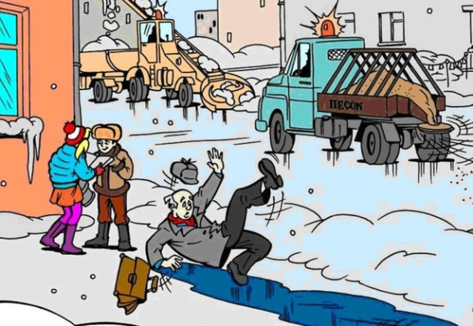***Гололед – это слой плотного льда, образующийся на земной поверхности и на предметах при намерзании переохлажденных капель дождя и тумана.***

***Гололедица – лед на дорогах, который образуется после оттепели или дождя при внезапном похолодании.***

***При гололеде значительно повышается риск получения трав: ушибов, вывихов, переломов.Гололедица увеличивает сложность вождения автомобилей. КАК ДЕЙСТВОВАТЬ ВО ВРЕМЯ ГОЛОЛЁДА:***

1. 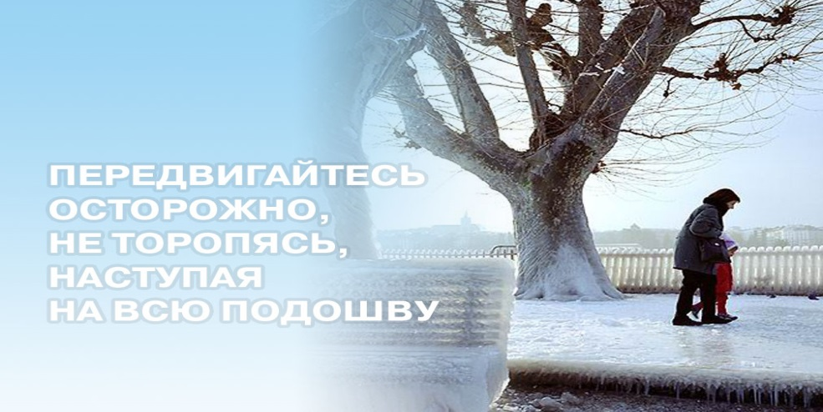***Смотрите себе под ноги, старайтесь обходить опасные участки дороги;***
2. ***Используйте возможность держаться за стену, поручни;***
3. ***По возможности одевайте малоскользящую обувь;***
4. ***Передвигайтесь осторожно, не торопясь, наступая на всю подошву;***
5. ***Старайтесь обходить места с наклонной поверхностью;***
6. ***Пожилым людям рекомендуется использовать трость с резиновым наконечником или специальную палку с заостренными шипами;***
7. ***Будьте особенно внимательными при переходе дороги, так как тормозной путь автомобиля на обледеневшей дороге гораздо длиннее, чем на сухом или мокром асфальте;***
8. ***Не стойте близко к краю проезжей части на остановках общественного транспорта, можете соскользнуть на проезжую часть.***

***ПОМНИТЕ!***

***ЛУЧШАЯ ПРОФИЛАКТИКА ТРАВМ – ЭТО ОСТОРОЖНОСТЬ И ОСМОТРИТЕЛЬНОСТЬ.***